Приложение №2  Относитесь к природе бережно! | Памятка по кормлению диких лебедей  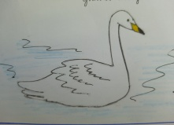  Бийск  2022

Общие правила

- Не шуметь!
- Не брать с собой собак.
- Надевать неброскую одежду.
- Прикармливать только при понижении температуры до -15 С.
- Бросать корм в воду, либо к кромке берега.
- Не оставлять после себя мусор (особенно пластик).
Чем кормить?

МОЖНО V НЕЛЬЗЯ Х

- зерно: овёс, пшеница, пшено, рис, ячмень чёрный хлеб
сладкое
- горох солёное
копчёное
- сырые овощи: морковь, свекла, капуста, картофель сдоба
испорченные продукты
- комбикорм
ОГРАНИЧЕННО!
(только взрослым птицам)

- свежий белый хлеб

